LÖSUNGEN ÜBUNGEN UM ZU/ OHNE ZU/ ANSTATT ZU : TEIL 2
________________________________________________________________________________
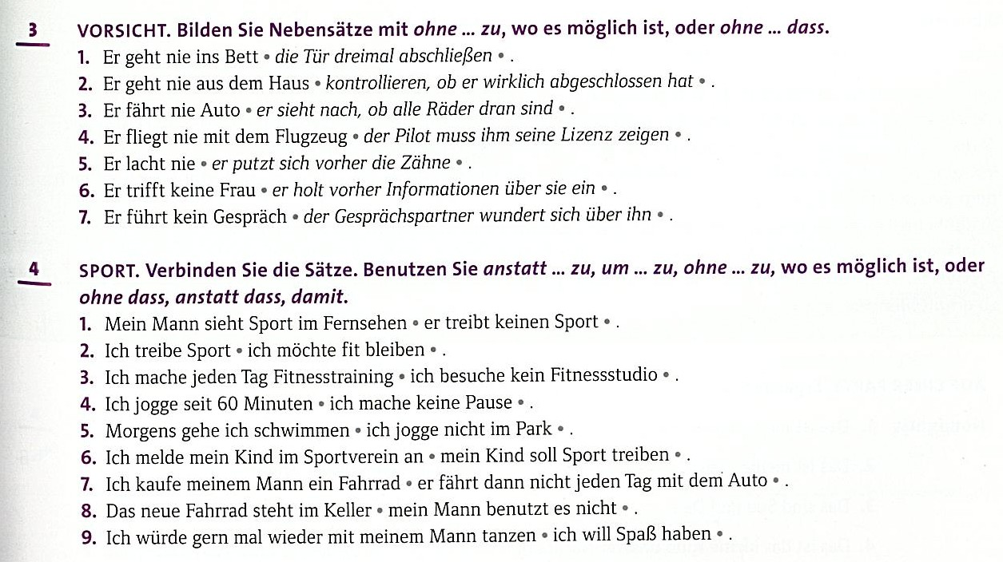

LÖSUNGEN: VORSICHT
1. Er geht nie ins Bett. ohne die Tür dreimal abzuschließen.
2. Er geht nie aus dem Haus, ohne zu kontrollieren, ob er wirklich abgeschlossen hat.
3. Er fährt nie Auto, ohne nachzusehen, ob alle Räder dran sind.
4. Er fliegt nie mit dem Flugzeug, ohne dass ihm der Pilot seine Lizenz zeigen muss.
5. Er lacht nie, ohne sich vorher die Zähne zu putzen.
6. Er trifft keine Frau, ohne vorher Informationen über sie einzuholen.
7. Er führt kein Gespräch, ohne dass sich der gesprächspartner über ihn wundert.

LÖSUNGEN: SPORT
1. Mein Mann sieht Sport im Fernsehen, anstatt Sport zu treiben.
2. Ich treibe Sport, um fit zu bleiben.
3. Ich mache jeden Tag Fitnesstraining, ohne ein Fitnessstudio zu besuchen.
4. Ich jogge seit 60 Minuten, ohne eine Pause zu machen.
5. Morgens gehe ich schwimmen anstatt im Park zu joggen.
6. Ich melde mein Kind im Sportverein an, damit mein Kind Sport treibt.
7. Ich kaufe meinem Mann ein Fahrrad, damit er nicht jeden Tag mit dem Auto fährt.
8. Das neue Fahrrad steht im Keller, ohne dass mein Mann es benutzt.
9. Ich würde gern mal wieder mit meinem Mann tanzen, um Spaß zu haben.

